Лабораторная работа №1

Подготовка лабораторного стенда

Демидова Екатерина Алексеевна

Содержание

# 1 Цель работы

Целью данной работы является приобретение практических навыков установки Rocky Linux на виртуальную машину с помощью инструмента Vagrant.

# 2 Задание

1. Сформируйте box-файл с дистрибутивом Rocky Linux для VirtualBox
2. Запустите виртуальные машины сервера и клиента и убедитесь в их работоспособности.
3. Внесите изменения в настройки загрузки образов виртуальных машин server и client, добавив пользователя с правами администратора и изменив названия хостов
4. Скопируйте необходимые для работы с Vagrant файлы и box-файлы виртуальных машин на внешний носитель. Используя эти файлы, вы можете попробовать развернуть виртуальные машины на другом компьютере.

# 3 Выполнение лабораторной работы

Перед началом работы с Vagrant создадим каталог в /var/tmp с помощью команд:

mkdir -p /var/tmp/user_name/packer  
mkdir -p /var/tmp/user_name/vagran

В созданном рабочем каталоге разместим образ варианта операционной системы Rocky Linux и в этом же каталоге разместим подготовленные заранее для работы с Vagrant файлы: vagrant-rocky.pkr.hc, ks.cfg, Vagrantfile, Makefile.

В этом же каталоге создадим каталог provision с подкаталогами default, server и client, в которых будут размещаться скрипты, изменяющие настройки внутреннего окружения базового (общего) образа виртуальной машины, сервера или клиента соответственно. В каталогах default, server и client разместим заранее подготовленный скриптзаглушку 01-dummy.sh следующего содержания:

#!/bin/bash  
echo "Provisioning script $0"

В каталоге default разместим заранее подготовленный скрипт 01-user.sh по изменению названия виртуальной машины следующего содержания(рис. ??):

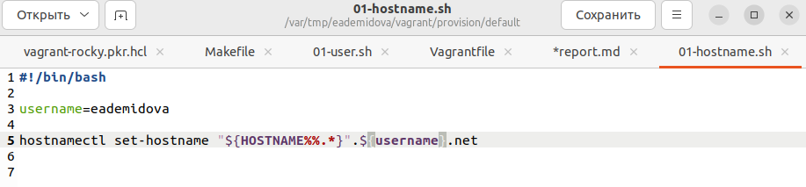

Скрипт 01-user.sh

В каталоге default разместим заранее подготовленный скрипт 01-hostname.sh по изменению названия виртуальной машины следующего содержания(рис. ??):

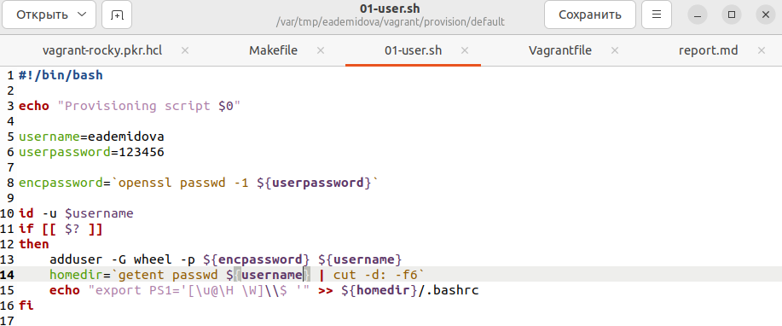

Скрипт 01-hostname.sh

Перейдем в каталог с проектом:

cd /var/tmp/user_name/packer

В терминале наберем

makе help

Посмотрим перечень указанных в Makefile целей и краткое описание их действий.

Для формирования box-файла с дистрибутивом Rocky Linux для VirtualBox в терминале наберем make(рис. ??):

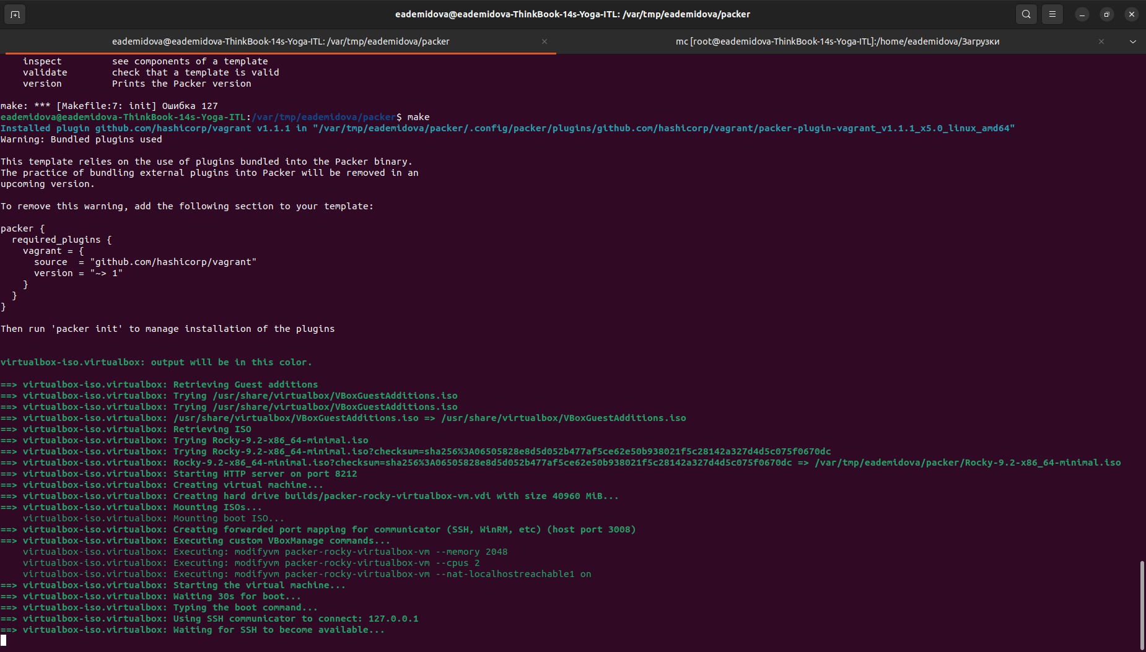

Формирование box-файла

Начался процесс скачивания, распаковки и установки драйверов VirtualBox и дистрибутива ОС на виртуальную машину.

После завершения процесса автоматического развёртывания образа виртуальной машины в каталоге /var/tmp/user_name/vagrant временно появился каталог builds с промежуточными файлами .vdi, .vmdk и .ovf, которые затем автоматически будут преобразованы в box-файл сформированного образа: vagrant-virtualbox-rocky-9-x86_64.box.

Для регистрации образа виртуальной машины в Vagrant в терминале в каталоге /var/tmp/user_name/vagrant наберем make addbox(рис. ??):

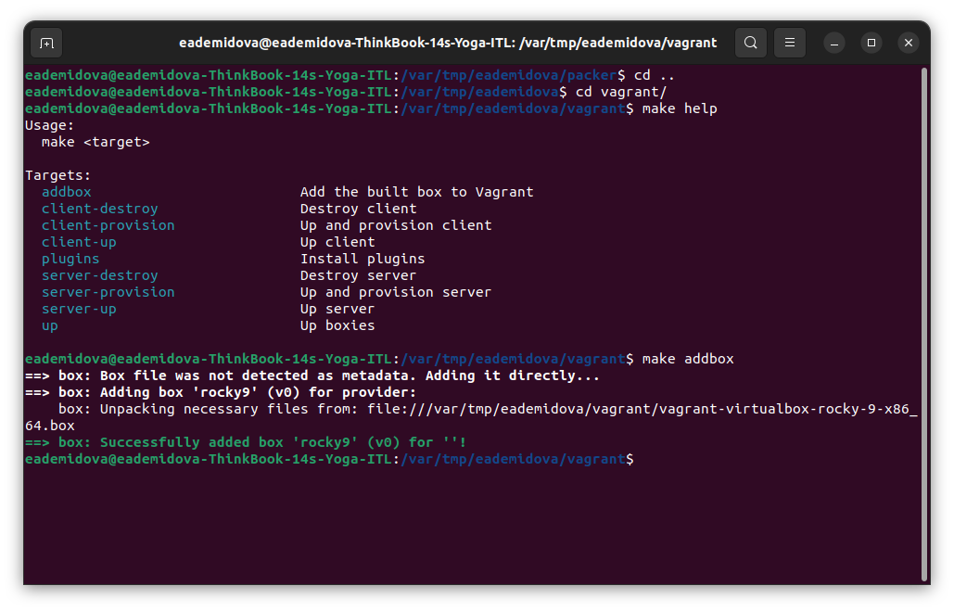

Регистрация образа

Это позволит на основе конфигурации, прописанной в файле Vagrantfile, сформировать box-файлы образов двух виртуальных машин — сервера и клиента с возможностью их параллельной или индивидуальной работы.

Запустим виртуальную машину Server, введя make server-up(рис. ??, ??):

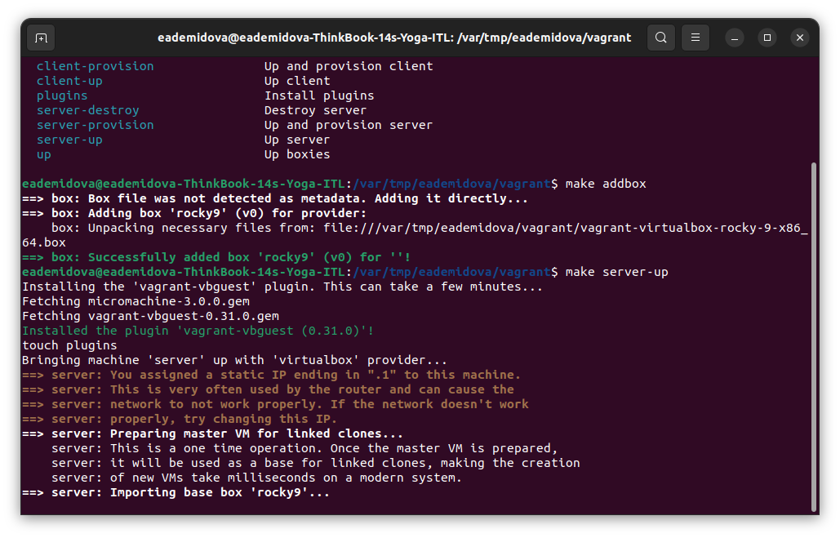

Команда make server-up

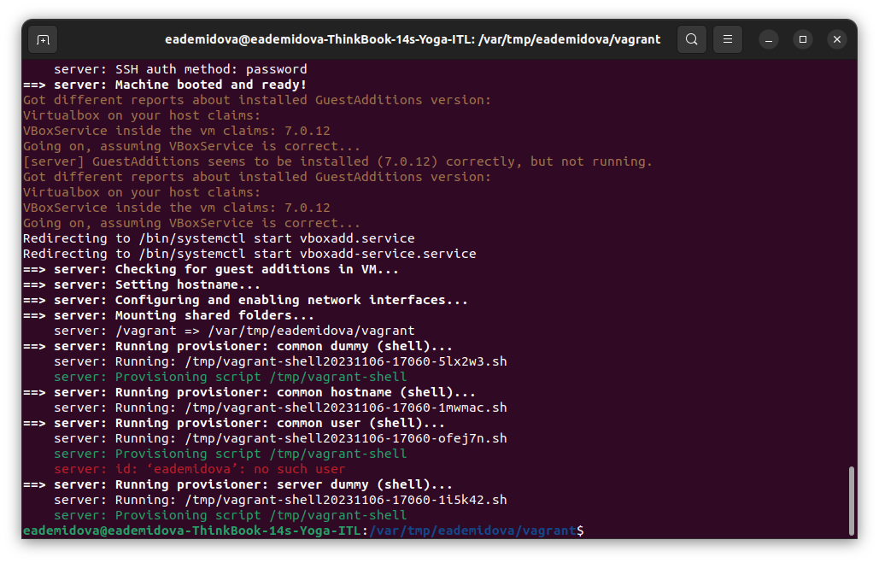

Успешный запуск виртуальной машины Server

Запустим виртуальную машину Client, введя make client-up(рис. ??, ??):

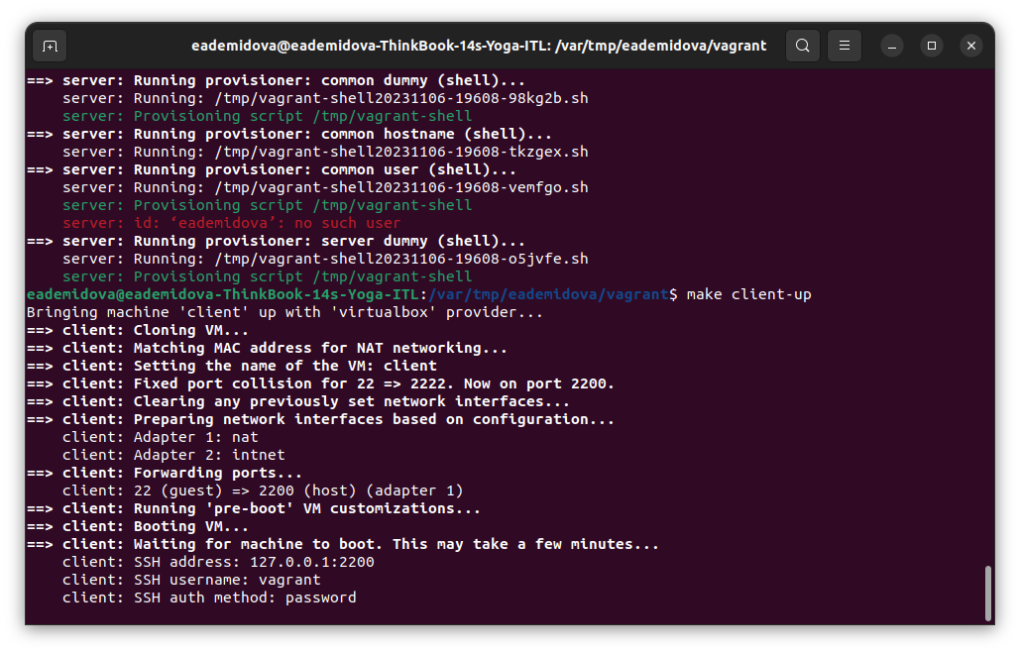

Команда make client-up

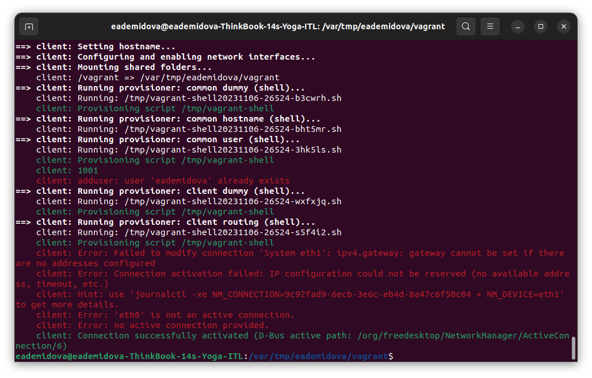

Успешный запуск виртуальной машины Client

Затем выключим обе виртуальные машины и внесем изменения в настройки внутреннего окружения виртуальной машины.

Для отработки созданных скриптов во время загрузки виртуальных машин убедимся, что в конфигурационном файле Vagrantfile до строк с конфигурацией сервера имеется следующая запись(рис. ??):

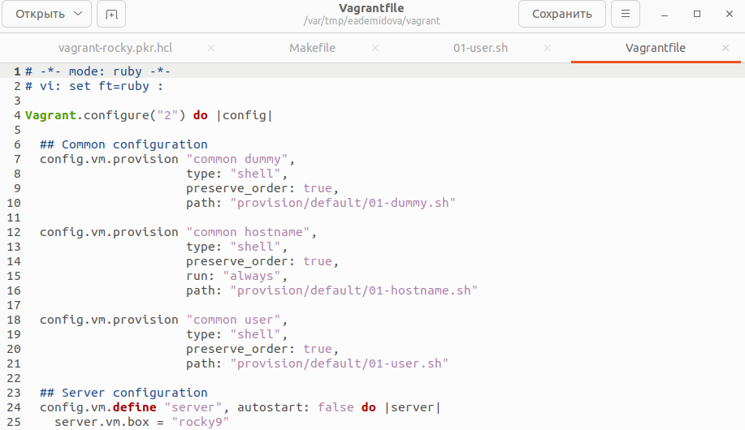

Проверка конфигурационного файла Vagrant

Зафиксируем внесённые изменения для внутренних настроек виртуальных машин, введя в терминале make server-provision, а затем make client-provision(рис. ??, ??):

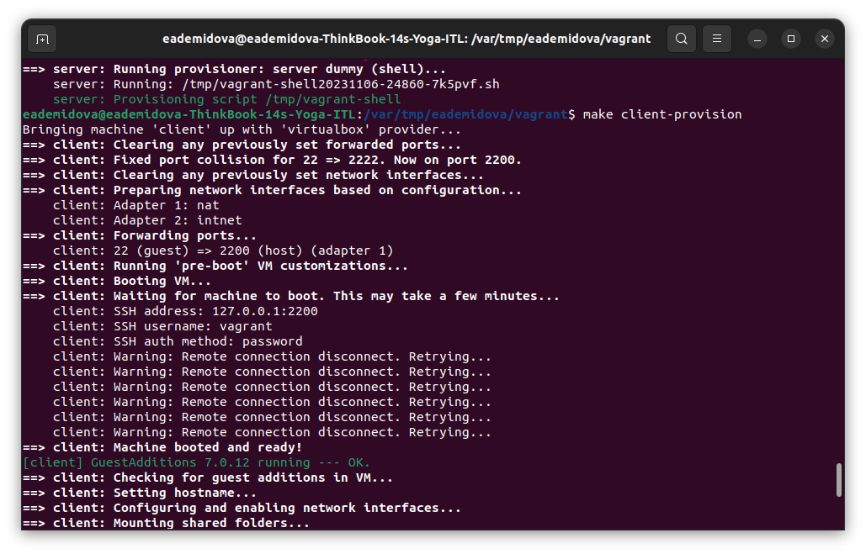

Команда make server-provision

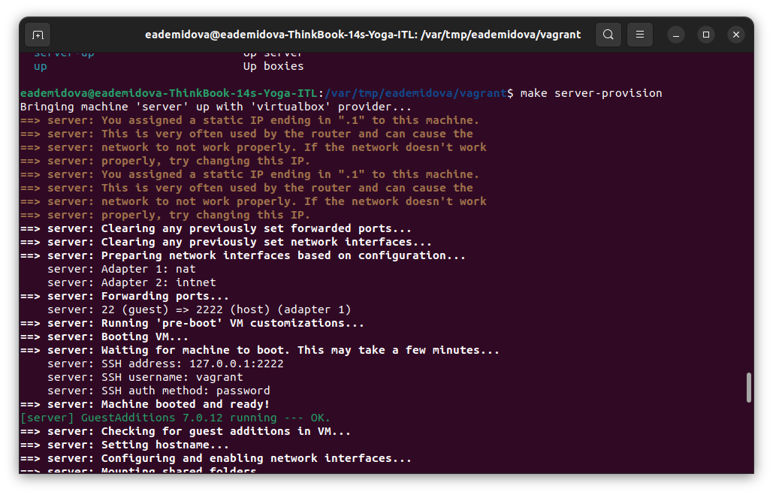

Команда make client-provision

Залогинемся на сервере и клиенте под созданным пользователем.Убедимся, что в терминале приглашение отображается в виде eademidova@server.eademidova.net на сервере и в виде eademidova@client.eademidova.net на клиенте(рис. ??, ??):

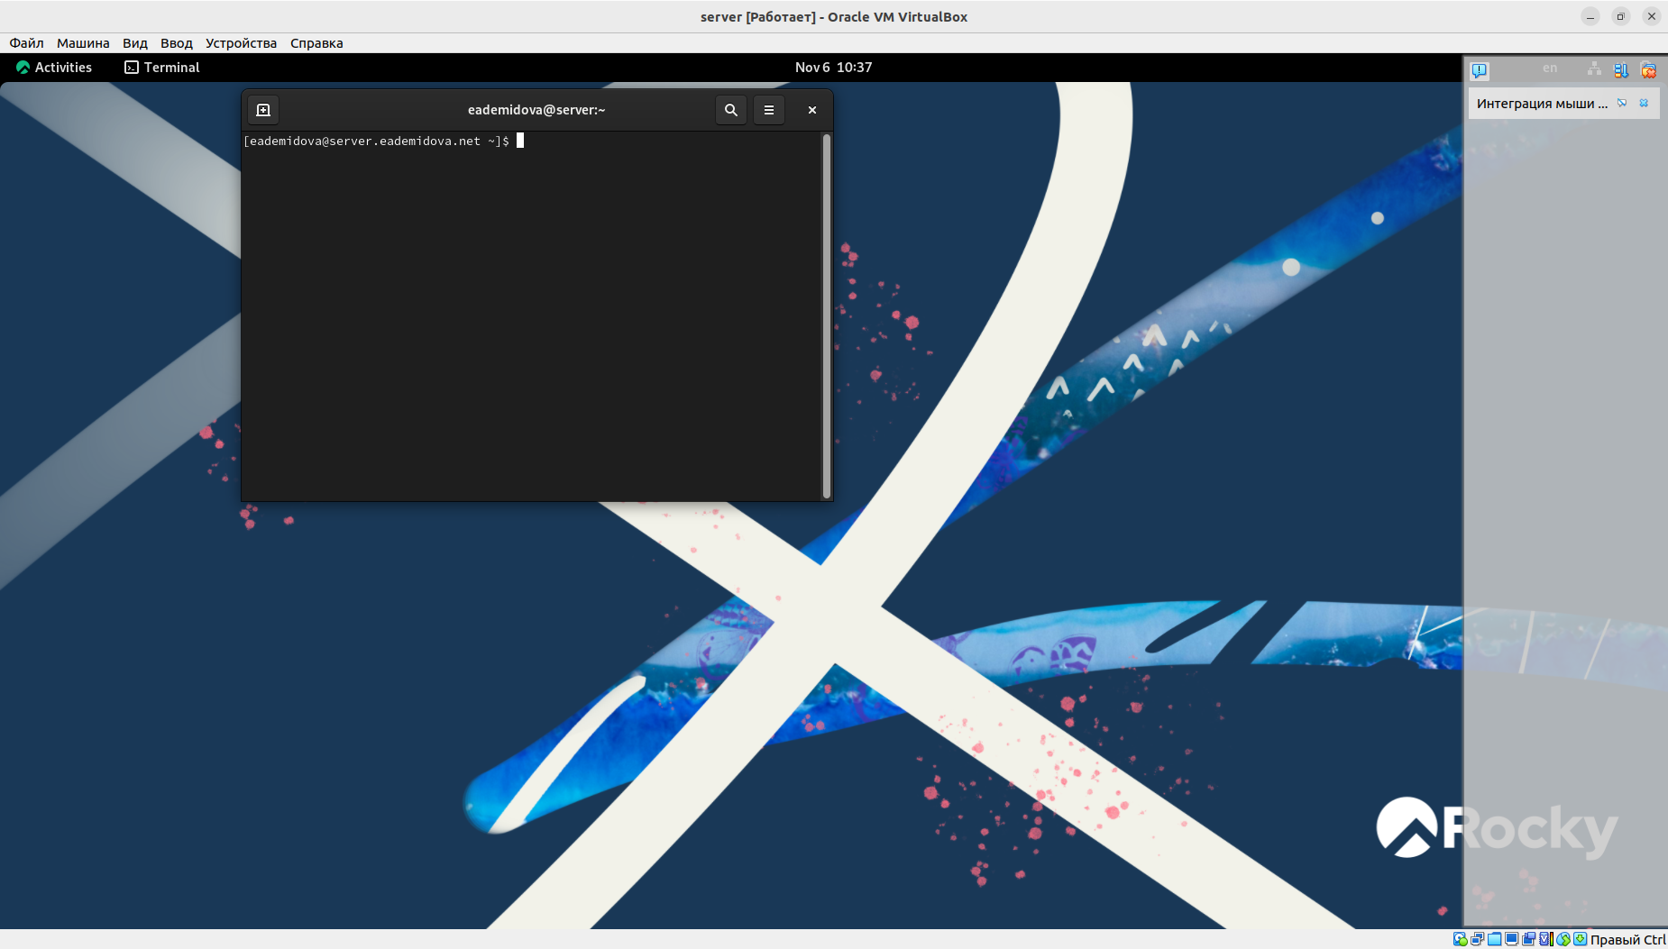

Проверка работы сервера

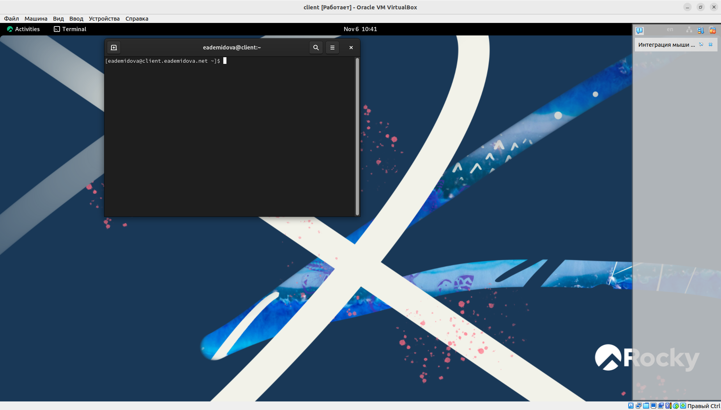

Проверка работы клиента

# 4 Выводы

В результате выполнения данной работы были приобретены практические навыки установки Rocky Linux на виртуальную машину с помощью инструмента Vagrant.